**ПАМЯТКА**

**о мерах пожарной безопасн**ости

**Действия при пожаре  
Сохранять спокойствие!**

Сообщить по телефону **01** или **112:**

* адрес объекта:
* место возникновения пожара;
* свою фамилию.

Оповестить людей:

* нажать кнопку включения пожарной автоматики;
* подать сигнал голосом.

**FIRE SAFETY GUIDELINES**

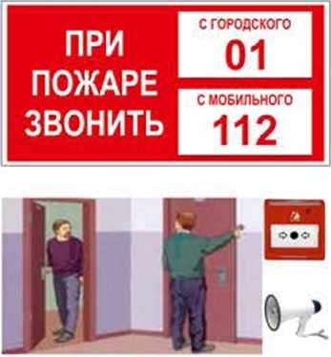

**Fire actions**

**Stay calm!**

Report by phone **01** or **112**:

* address of the location;
* place of the fire origin;
* your full name.

Alert people:

* press the button to switch on the fire alarm system;
* give a voice signal.

Эвакуировать людей:

* ориентироваться по знакам  
  направления движения;
* не пользоваться лифтом,  
  выходить только по лестнице;
* оказать первую помощь  
  пострадавшим.

При возможности принять меры

по тушению пожара:

* использовать средства  
  противопожарной защиты;
* при необходимости обесточить  
  помещение.

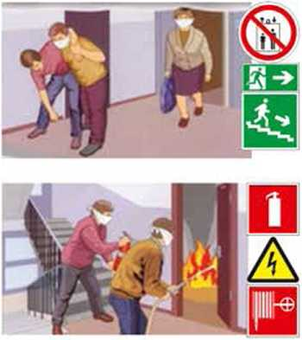

Evacuate people:

* follow the navigation signs:
* do not use elevators, only take stairs;
* provide first aid to the injured.

Take action against the fire if possible:

* use fire protection equipment;
* cut power off i f necessary.

В случае сильного задымления путей эвакуации, плотно закройте дверь, оставайтесь в комнате. В ы й д и т е

на балкон или расположитесь у окна так, чтобы вас было видно. Это облегчит Ваше спасение!

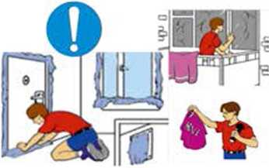

In case of heavy smoke in the evacuation routes, close the door tightly and stay in the room. Go out onto the balcony or sit by the window so that you can be seen. This will make your rescue easier!

Не используйте неисправные  
электронагревательн ы е  
приборы.

Уходя, отключайте  
электроприборы из розетки. Не  
оставляйте без присмотра  
электроприборы

Не используйте открытый  
огонь!

Не курите!

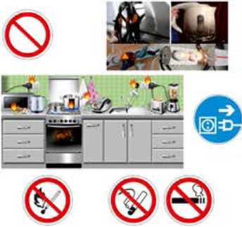

Do not use faulty electric appliances.

When leaving, unplug all electric appliances. Do not leave electric appliances unattended.

Do not use open fire! Do not smoke!